Bewertung
Grundlagen der Technik – Wintersemester 2025/2026

Formales
- Das Referat wird mit 30 von 100 Punkten bewertet
- Die Klausur wird mit 70 von 100 Punkten bewertet

- Man muss ein Referat halten - 30%
Leistet man dies nicht, gilt der Kursteil als nicht bestanden (0 Punkte)
- Man muss an der Klausur teilnehmen – 70%
Leistet man weniger, gilt der Kursteil als nicht bestanden (0 Punkte)

Aus der Gesamtpunktezahl ergibt sich in Prozenten folgendes Schema:

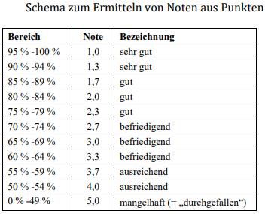

Bewertungskriterien bei Referaten

Formalia:
Aufgabe ist es gemeinsam eine Unterrichtseinheit zu erstellen.
Grundlage ist stets das Skript!
Deckblatt mit Thema, Namen der Vortragenden, Lehrveranstaltung, Datum und Nummerierung der Folien mit korrekten Quellenverweisen
Am Ende der Präsentation sollte eine Frage (incl. Antwort) eingebaut werden, die man sich als Klausurfrage vorstellen kann (in Vorbereitung fürs Staatsexamen)

Performanz und Sprache:
Körpersprache, Sprechtempo, freie Rede, Blickkontakt, Erläuterung von Begriffsdefinitionen und Fachbegriffen
Inhalt:
Benennung zentraler Aspekte, Roter Faden in der Darstellung und Argumentation, Logische Struktur
Visualisierung:
Einsatz von ansprechender Power-Point-Folie in Verbindung mit mindestens einem weiterem (digitalen) Medium, um das Learning sicherzustellen
- Nutzung des digitalen Whiteboards
- Umfrage mit Mentimeter
- Quiz mit Kahoot
- Passendes KI-erstelltes karikaturistisches Bild
- …

Zur unverbindlichen Orientierung:
Ein „sehr gutes“ Referat gilt als bewertet mit: 17-20 Punkten
Ein „gutes Referat“ Referat gilt als bewertet mit: 13-16 Punkten
Ein „befriedigendes“ Referat gilt als wird bewertet mit: 10-12 Punkten
Ein ausreichendes Referat gilt als bewertet mit: 7-9 Punkten
Ein mangelhaftes Referat gilt als bewertet mit: <7 Punkten

